TRÒ CHƠI DÂN GIAN: “ĐẤU VẬT”

1. Mục đích – yêu cầu
- Trẻ biết tên trò chơi “Đấu vật”, hiểu cách chơi: hai bạn dùng sức đẩy nhẹ để cố gắng giữ thăng bằng và không bước ra khỏi vòng.
- Rèn kỹ năng giữ thăng bằng cơ thể, phối hợp tay - chân khi đẩy nhẹ bạn; phát triển sức mạnh, sự khéo léo, khả năng phản xạ và điều chỉnh lực phù hợp khi vận động.
- Trẻ hứng thú tham gia, chơi vui vẻ, biết nhường nhịn và đảm bảo an toàn cho bạn khi chơi.
* Nguồn gốc trò chơi: Trò chơi mô phỏng môn vật truyền thống của Việt Nam, thường xuất hiện trong các lễ hội làng.
2. Chuẩn bị
- Sân chơi rộng, an toàn.
- Vẽ vòng tròn trên sân làm khu vực thi đấu.
- Cho trẻ mặc trang phục gọn gàng, dễ vận động.
3. Tiến hành chơi
- Hai trẻ đứng trong vòng tròn, hai tay nắm nhẹ vai hoặc tay nhau.
- Khi có hiệu lệnh của cô, hai bạn dùng sức đẩy nhẹ để làm bạn mất thăng bằng hoặc bước ra khỏi vòng.
- Bạn bước ra khỏi vòng trước sẽ thua; cô cho các cặp trẻ khác lần lượt tham gia chơi.
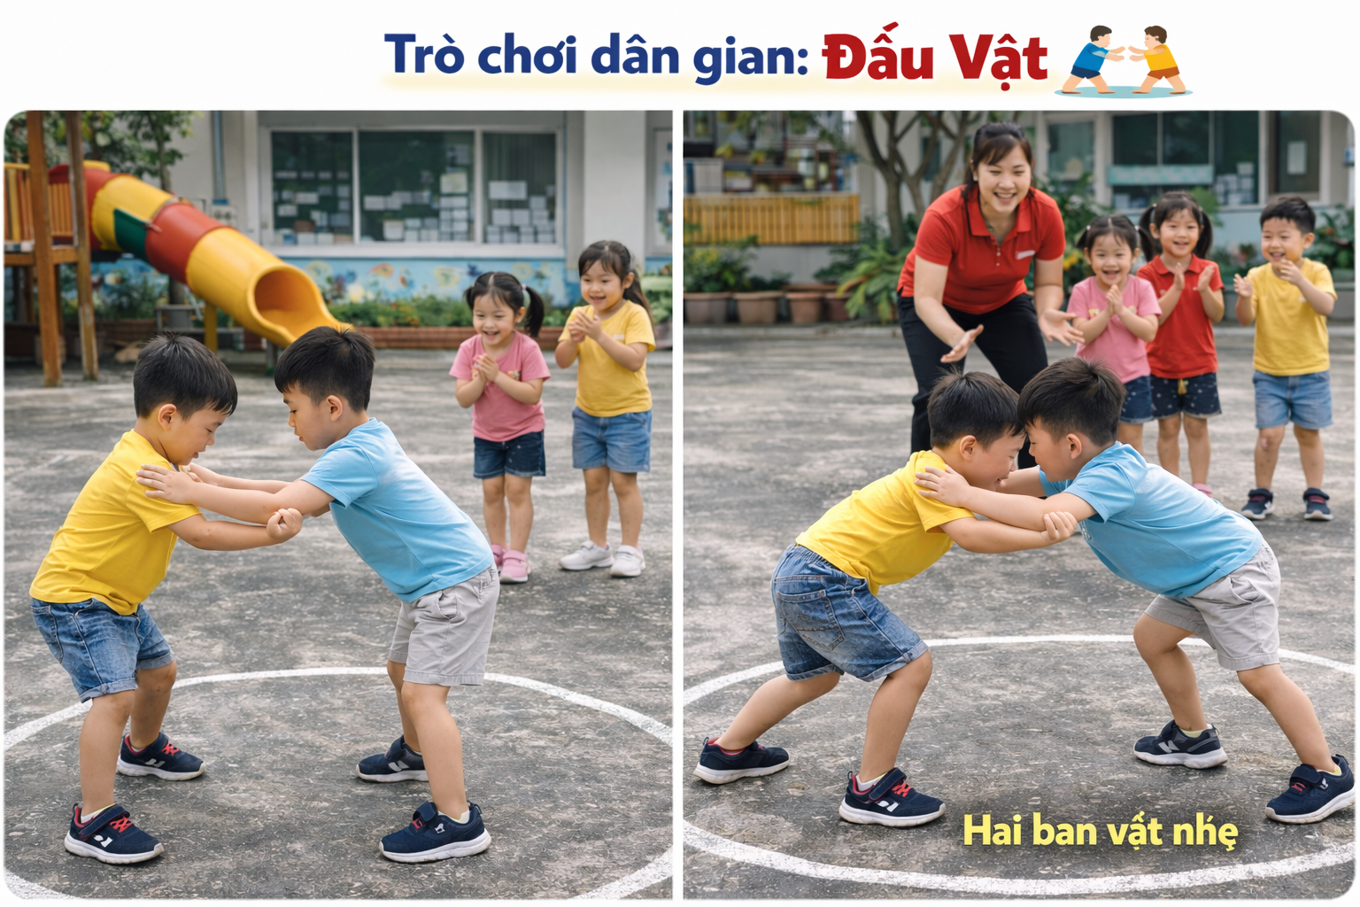
Hình ảnh minh hoạ trò chơi dân gian “Đấu vật”

